Что почитать дошкольнику о профессиях...

Подборку составила: Попова Н. В.

В этой подборке вы найдёте книги, которые можно почитать дошкольникам о профессиях...
Георг Юхансон, серия книг «Мулле Мек – умелый человек»
(«Мулле Мек собирает автомобиль», «Мулле Мек в мастерской», «Мулле Мек строит лодку» и др.)
Мулле Мек – механик, мастер на все руки. Всем, кто интересуется прикладными профессиями, будет интересно прочесть о том, как он из старых железок и досок делает серьёзные вещи: самолёт, машину, новый дом, лодку. В книгах есть описание мастерской, инструментов, технических принципов и устройства разных механизмов...
Есть у Мулле Мека собака по имени Буффа. С ней мастер делится своими идеями и секретами. А заодно и с читателями...

Ричард Скарри «Город добрых дел»
Одна из самых знаменитых книг Ричарда Скарри. Из нее малыши во всем мире узнают о том, что делают их родители на работе. С помощью нее взрослые объясняют малышам, как устроен мир взрослых…
В городе кипит жизнь. Каждый житель – это мультяшные анимированные персонажи – занят своим делом. Доктор Лев лечит пациентов, пожарные-поросята спасают из огня людей, енот-почтальон доставляет письмо бабушке-медведице...
Каждая история – это знакомство с определённой профессией. Порой с оригинальной сюжетной линией и весёлыми происшествиями. Вот пекари пекут хлеб, но кто-то из них положил слишком много дрожжей, и печка чуть не взорвалась. Бетти написала письмо бабушке, но почтальон положил его себе под шапку (просто в сумке места не хватило) и чуть не пропустил важного адресата...
Книга написана с юмором, но при этом информация там даётся вполне правдивая и даже энциклопедическая. Юные читатели узнают, как изготавливают бумагу, строят дорогу и многое другое...

Виктор Бундин «Такая работа»
На свете много разных занятий, и каждое по-своему интересно. Эта книжка-картинка, придуманная и нарисованная замечательным художником Виктором Бундиным, приглашает любознательных малышей заглянуть на работу к взрослым - в оранжерею, зоопарк или, например, на завод, где собирают тракторы. А благодаря ярким краскам и их неподражаемым сочетаниям эту книгу не захочется выпускать из рук ни детям, ни взрослым...
Старая добрая книга, на которой выросли ещё наши мамы...
Желто-оранжевые деревья, зоопарк с резвящимися животными и ухаживающими за ними сотрудниками, осенние листья в окнах хлебобулочного комбината, слаженные действия рабочих на стройке. А вечером, в лучах заходящего солнца, отработавший народ спешит по домам...

Серия книг «Кем быть»
От издательства «Настя и Никита» («Художник», «Портной», «Спасатель», «Пекарь», «Шофёр»)
Кем быть – доктором, космонавтом или продавцом в конфетном отделе?
Серия для малышей «Кем быть?» позволит ребёнку заглянуть в загадочный мир взрослых дел. Откуда берутся разные вещи, как они сделаны и почему они так называются?
5 книг в картинках посвящены профессиям. Одна книга – одна профессия. Чем заняты спасатели? Из каких продуктов пекут хлеб? Как возникла профессия художника? Что нужно портному для работы? Как устроен автомобиль? Эти и многие другие вопросы освещены в серии книг «Кем быть...»

Гордиенко Н., Гордиенко С. «Большая книга профессий»
«Большая книга профессий», написанная замечательными авторами Натальей и Сергеем Гордиенко и подготовленная вместе с Детским городом мастеров - "Мастерславлем" в нескучной, игровой форме даст маленьким читателям общее представление и первые сведения о многих распространённых и важных профессиях. Чем занимаются учитель, врач, художник, архитектор, пекарь, космонавт, водолаз, ветеринар, строитель? И как среди множества специальностей найти ту, что станет интересным и любимым занятием на всю жизнь?..
Выбор профессии - это выбор будущего. Эта книга, своеобразная энциклопедия ремёсел, работ и специальностей, станет добрым советчиком и помощником для ребят, даст им возможность сориентироваться в таком важном деле, как выбор профессии. Она заинтересует и малышей, которые будут рассматривать весёлые картинки, и ребят постарше, уже осваивающих чтение и умеющих читать...
Профессор Лео приглашает ребят на экскурсию по разным интересным местам. Каждый разворот – это новая локация. Читатели “побывают” на ферме, в аэропорту, на стройке, в цирке, в издательстве...
В книге 42 раздела, охватывающие современные профессии: садовник, архитектор, врач, сантехник, кондитер, продавец, портной, водолаз, повар и многие другие. Показаны не только нюансы производства, работы, но и освещены качества, умения, знания, которые нужны, чтобы достичь успеха в какой-либо профессии...

Хавукайнен А., Тойвонен С.
«Какие бывают профессии», «Тату и Пату идут на работу»
«..Зачем люди работают? Ведь можно просто сидеть дома, есть мороженое и играть с друзьями.
- Работа - это такое удивительное место, куда все ужасно спешат по утрам, - со знанием дела сказал Пату.
- Я тоже хочу на работу! - закричал Тату.
Сказано - сделано!..»
Тату и Пату – озорные братья, неугомонные любители приключений и всего нового. В этой книге авторы отправляют своих героев на биржу труда, после которой они смогут познакомиться с разными профессиями: механик, журналист, секретарь, фермер, строитель, учитель, уборщица и другие...
Каждый разворот – это весёлые тематические комиксы, яркие картинки и неожиданные ситуации, в которые попадают Тату и Пату...
Про Тату и Пату издано 13 книг, некоторые из которых переведены на русский язык («Тату и Пату. Невероятный Новый год», «Тату и Пату в детском саду», «Тату и Пату: инструкция по засыпанию»)

Амели Бомон «Кем быть?»
Кто из детей не мечтает стать врачом, как папа, или учительницей, как мама! Мальчишки видят себя героями-космонавтами или пожарными, девочки грезят о карьере актрисы или манекенщицы. Но вокруг столько еще прекрасных профессий!..
Книга рассказывает о более чем 300 видов деятельности в науке, туризме, сельском хозяйстве, на транспорте, в строительстве... Все работы хороши, выбирай на вкус!..
Каждый разворот – это детально прорисованные иллюстрации, где можно узнать, чем занимаются люди разных профессий, увидеть поэтапный процесс изготовления той или иной вещи...
Сильви Санжа «Профессии. Когда я вырасту, то стану…»
Книга рассказывает о трёхстах современных профессиях и площадках их обитания. Один разворот – это детально прорисованные больница, космодром, круизный лайнер, драматический театр, киностудия, отель, торговый центр, ферма и т.д. На следующем развороте есть пояснения к основным профессиям той сферы деятельности, которая была ранее представлена...
Это и энциклопедия, и книга для разглядывания. Здесь можно узнать, чем занимаются не только всем известные продавец, актёр, учитель, но и портье, бариста, либреттист, метеоролог. Конечно, в книге далеко не полный перечень учреждений и профессий, но охватить все темы практически нереально. Зато это будет поводом прочесть другие тематические книги, а их очень и очень много...
Э. Успенский «25 профессий Маши Филипенко»
Однажды Маша Филипенко очутилась в экспериментальном институте, где стала «улучшательницей» и незаменимым помощником начальства...
Её идеи оказываются столь необычными, что не все готовы их сразу принять и внедрить в производство. Вездесущая любознательная Маша вносит в жизнь взрослых весёлый переполох...
Незаметно для читателя история о приключениях девочки превращается в ненавязчивый урок о профессиях. Вместе с Машей дети узнают о разных специальностях, побывают в троллейбусном парке, в геологической экспедиции, на овощной базе...
Книга написана с юмором, читается на одном дыхании...
Рекомендуемый возраст: от 6 лет

Михаил Пегов «Огнеборцы. История пожарной охраны»
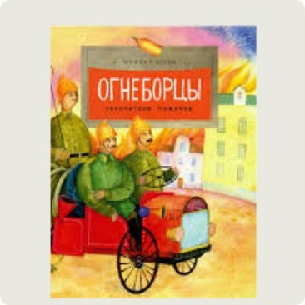
Издательство «Настя и Никита»
В небольшой по объему познавательной книжке современного писателя Михаила Пегова собрано немало сведений о профессии пожарного. Как человек приручил огонь, как в разные времена пытался предупредить пожары, какое снаряжение использовалось в разные времена, во что одевались пожарные, чтобы не обгореть, какой техникой пользовались. На службе современных пожарных самые передовые достижения науки и техники, и все же профессия остается одной из самых опасных на земле.
Лев Токмаков «Мишин самоцвет»
Издательство «ЭНАС-КНИГА».
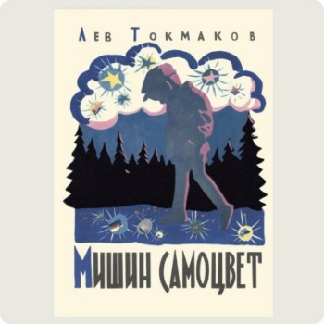
Лев Токмаков — известный советский писатель и художник. В 1960-е годы он написал художественную повесть о мальчишке, которому однажды попался в руки «прозрачный карандаш». Удивительная вещица оказалась кристаллом горного хрусталя. И Мишка Крюков незаметно для себя погружается в мир, о котором он раньше и не подозревал. Он знакомится с геологами и влюбляется в науку о камнях прямо на наших глазах. В этой небольшой повести вас ждет встреча с Уралом и его жителями. На чудесной уральской земле минералогию можно изучать прямо по дороге в школу. У каждого камешка своя история и своя тайна.
Для детей от 6 лет.

Борис Лапидус «Когда я вырасту, я стану железнодорожником»
Издательство «Поляндрия».
Борис Лапидус — старший вице-президент компании «Российские железные дороги». Так что он хорошо представлял себе, о чем пишет. В книге очень красивые иллюстрации и схемы механизмов, которые интересно рассмотреть подробно. В ней рассказано о появлении и развитии железнодорожного транспорта, о первых паровых машинах, которые неспешно двигались по рельсам, ужасая беспечных современников своим невиданным видом, размерами и грохотом. В ней много внимания уделено современным профессионалам— железнодорожникам и внутреннему устройству поездов и вокзалов. Есть немало мальчишек, беззаветно влюбленных в поезда всех видов. И кажется, Борис Лапидус когда-то был одним из них.
Для детей от 6 лет.

Инна Карпова. «Шофер»
Издательство «Настя и Никита». Из серии книг «Кем быть».
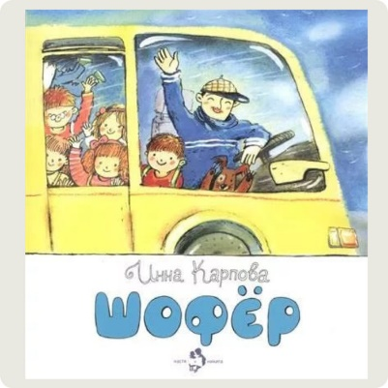
Книга о шофере будет интересна мальчишкам. В ней простым и понятным языком подробно объясняется устройство автомобиля со схемами и рисунками. Автору удалось обойтись без сложных терминов и непонятных слов. Она рассказывает, как водить машину, как за ней ухаживать, как стать хорошим водителем. На простейшем уровне она знакомит с правилами дорожного движения, объясняет значение главных дорожных знаков. В конце книги есть игровые задания и головоломки, которые можно разгадать, прочитав текст.
Для детей от 6 лет.

«Жил на свете слонёнок» Г.Цыферов
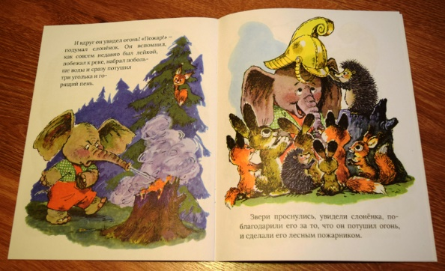
Сказка для самых маленьких читателей про то, как слонёнок искал подходящую профессию и, наконец, нашёл. Пытался быть и зонтиком для друзей, и лейкой, чтобы спасать цветы от засухи, а стал в итоге лесным пожарным!

«Человечек в коробке» Р.Сеф
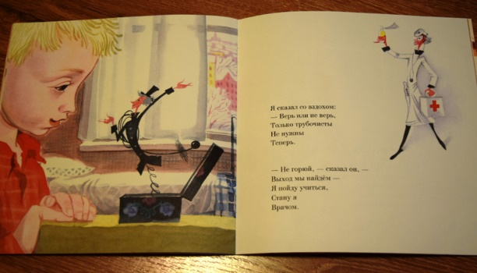
Небольшое стихотворение раскрывает детям не только мечты игрушечного человечка, но и демонстрирует разные профессии: трубочист, доктор, портной, повар. Особенно интересно читать про старинную - трубочиста (для общего кругозора).

«Дядя Стёпа» С. Михалков
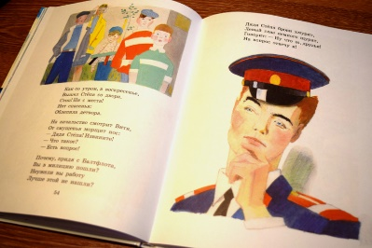
Это одна из самых читаемых у нас книг. Не только о хорошем и мужественном человеке, но и о самоопределении и его работе.

«Город добрых дел» Р.Скарри
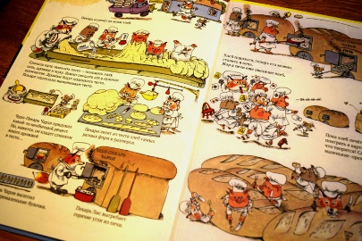
Если заводить разговор о профессиях, то в ней много всего интересного найдётся.

«Я люблю зверей» И.Далов
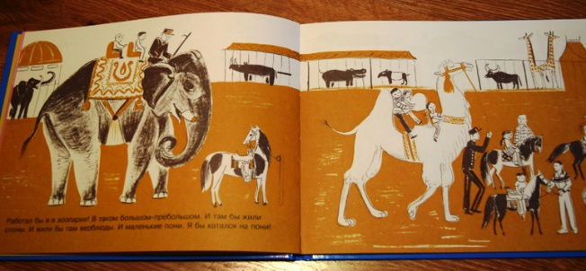
Для всех любителей животных.
Книга-картинка, знакомящая с миром профессий, направленных на общение с животными. От работника зоопарка, хозяина зоомагазина до фермера и лесничего.

«Гиппопотамистер» Д. Грин
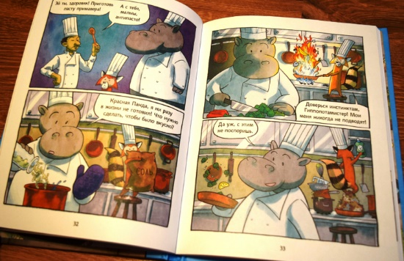
Эта книга рекомендуется для знакомства с комиксом как жанром. А также она ещё тематическая: гиппопотам уходит из зоопарка в поисках самой интересной работы. Перепробовал многое, но в итоге нашёл своё место - в зоопарке. Этаким заведующим, который привёл в порядок всё вокруг.
Тут и про профессии, и про желание найти себя в жизни, и про дружбу.
«Mein wimmelhaus» А.Сьюз
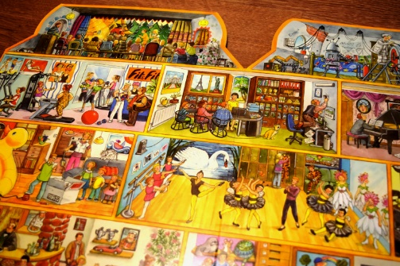
Огромного формата, красочный и очень насыщенный разными видами людской деятельности виммельбух.
В одном доме живут совершенно разные люди с совершенно разными профессиями!

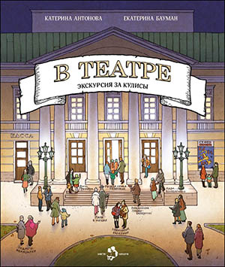
«В театре» К.Антоновой.
Эта книга подойдёт для всех юных театралов, которым интересна работа не только актёров, но и костюмеров, гримёров, сотрудников, ответственных за реквизит и т.п.

«Роза Ривера, инженер» А.Бети
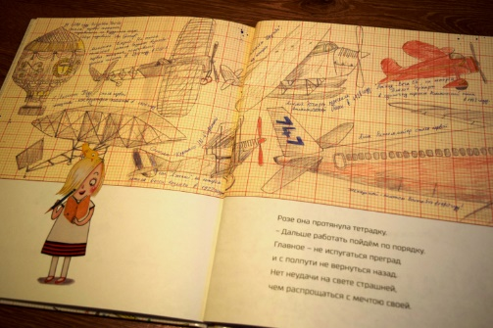
Жизнеутверждающая история про девочку, которая смогла добиться своей цели - стать инженером.
В этой же серии есть книги про других детей: "Гектор-архитектор" и "Ада Твист, экспериментатор".

«Кем быть?» В.Маяковский
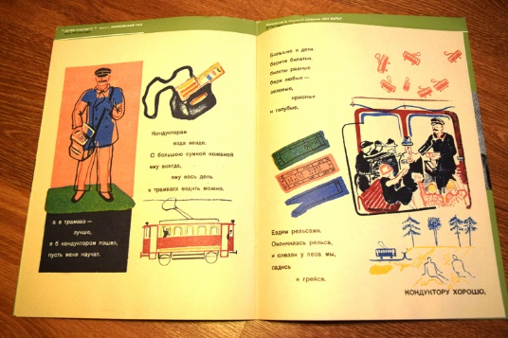
Классика есть классика! Стихотворение, в котором повествуется о совершенно разных профессиях, актуально на все времена. От динамичного ритма стиха до вычерченных, таких советских иллюстраций - всё в этой книге нравится.

Сайты с описанием книг о профессиях

https://kid-home-lib.livejournal.com/324968.html
10 правильных книг о трудолюбии
https://rebenok.mirtesen.ru/blog/43543526880/10-pravilnyih-detskih-rasskazov-o-trudolyubii-i-leni?utm_referrer=mirtesen.ru

